Профилактика остеопороза.
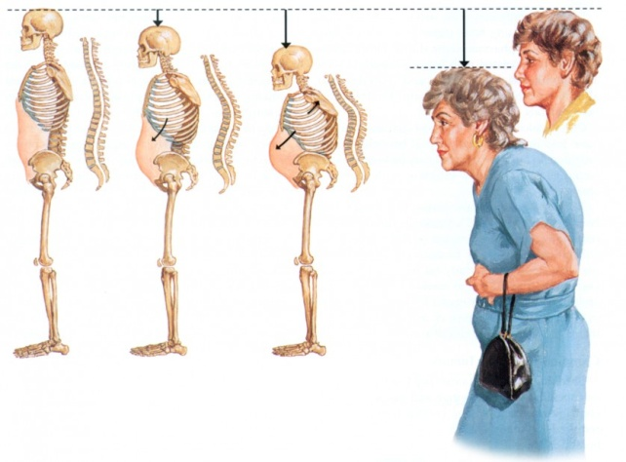
Остеопоро́з (лат. osteoporosis ) — системное метаболическое заболевание скелета, характеризующееся уменьшением массы кости в единице объема и нарушением микроархитектоники костной ткани, приводящими к высокому риску переломов или деформации костей.
Остеопороз поражает весь скелет, но особенно кости бедра, предплечья и позвонки. Даже слабый удар (например, при падении на улице) может привести к перелому. Более того, в случае позвонков компрессионные переломы могут иметь место даже в отсутствие внешнего воздействия — в результате нагрузки, создаваемой собственной тяжестью тела. Такого рода повреждения, а также уплощение хрящевых межпозвонковых дисков из-за утраты ими упругости служат причиной того, что в старости человек «растёт вниз», а его осанка портится, что вызывает дополнительные нарушения функции пищеварительной и дыхательной систем. Остеопороз поражает также суставы, несущие тяжесть тела (особенно тазобедренный и коленный), но и все прочие обычно становятся тугоподвижными и болезненными. Остеопороз развивается при недостатке кальция у молодых людей, но особенно часто остеопороз встречается у пожилых. Особенно он распространён у пожилых женщин: после 60 лет им страдает каждая четвёртая. У женщин в климактерическом периоде снижение уровня эстрогена (женского гормона) ускоряет потерю костной ткани и тормозит усвоение кальция и образование новой кости. Последние исследования показали, что у мужчин остеопороз развивается ничуть не реже, чем у женщин.
Факторы, повышающие риск развития остеопороза.
- семейный анамнез (наличие переломов шейки бедра у родственников);
- курение сигарет, особенно у женщин в период менопаузы;
- хрупкое телосложение (индекс массы тела меньше 23) или снижение его более чем на 10% вследствие заболевания;
- избыточное употребление алкоголя (20мл водки, 100мл вина или 300мл пива ежедневно). В связи с изменениями в печени, повышенным выделением кальция с мочой, а также возможной чрезмерной продукцией гормонов коры надпочечников теряются важные для скелета минералы, аминокислоты, витамин D;
- избыточное потребление кофеина (ухудшается всасывание кальция и его сохранение в костях);
- светлая кожа;
- ранняя менопауза, в том числе хирургическая менопауза (удаление яичников);
- малоподвижный образ жизни или снижение физической активности вследствие ожирения или заболеваний легких, сопровождающихся одышкой и мышечной слабостью. Учитывается также склонность к падениям вследствие немощности, нарушений равновесия, снижения остроты зрения;
- лекарственные препараты (кортикостероиды, левотироксин, противосудорожные средства, гепарин). Кортикостероиды в дозах, превышающих физиологические, непосредственно угнетают образование костной ткани и косвенным образом увеличивают остеопороз.

Симптомы.
Для остеопороза характерно бессимптомное течение в первые 10-15 лет. Возможны жалобы на боли в костях вследствие уже случившегося перелома кости (особенно в поясничном и грудном отделах позвоночника), медленное уменьшение роста, изменение осанки, ограничение двигательной активности, потерю массы тела.
Наибольшая роль в формировании и поддержании костной массы признается за кальцием. Повышенное потребление кальция в подростковом возрасте способствует достижению более высокой пиковой костной массы и профилактике будущих переломов, а в пожилом возрасте он помогает сохранить целостность костной ткани — резервуар, из которого макроэлемент может быть использован для поддержания уровня его во внеклеточных жидкостях. Дефицит кальция обусловленный особенностями питания, снижением всасывания его в кишечнике или недостатком витамина D. Достаточное поступление кальция с пищей считается важной составляющей любой схемы профилактики и лечения остеопороза. При этом рекомендуется принимать любые препараты кальция в составе пищевых продуктов, в том числе и кальций содержащие продукты на ночь, что обуславливается циркадным ритмом резорбции кости. Предпочтительнее естественный путь поступления кальция в составе пищевых продуктов. Продукты полезные при остеопорозе, наиболее богаты кальцием - молочные продукты (молоко, творог, сыр и др.), сухофрукты (курага и чернослив), орехи и бобовые, овощи (капуста брокколи, сельдерей, лук, оливки, шпинат) и рыба (консервированная или вяленая).
Суточная потребность в кальцие:
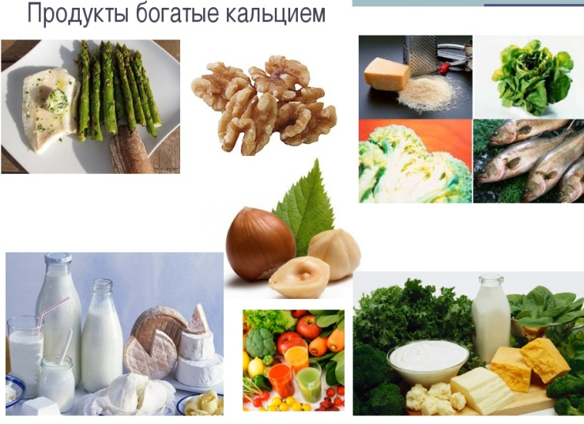
- юноши и девушки до 25 лет — 1200-1500 мг/сут.;
- мужчины и женщины 25-30 лет — 1000 мг/сут.;
- женщины в период беременности и лактации—
1900 мг/сут.;
- женщины в постменопаузе — 1500 мг/сут.;
- женщины, принимающие эстрогены —
1000 мг/сут.;
- мужчины и женщины старше 65 лет —
1500 мг/сут.

К состояниям, повышающим потребность организма в солях кальция, относят беременность, кормление грудью, а также ряд хронических заболеваний (ревматоидный артрит, саркоидоз, цирроз печени, лейкоз, сахарный диабет, вибрационная болезнь).
Помимо кальция, в формировании и поддержании костной массы участвуют такие микроэлементы, как магний, медь, марганец. Магний необходим для активации биохимических реакций при формировании кости. Медь имеет существенное значение для обмена веществ в соединительной и костной тканях. Марганец важен для образования костной ткани, он входит в состав ферментов, необходимых для обмена веществ в хряще и соединительной ткани.
Витамин D (в форме активных метаболитов) принимает непосредственное участие в регуляции процессов ремоделирования кости, всасывания кальция в кишечнике и экскреции его почками.
Профилактика остеопороза.
Рано начатая активная профилактика, охватывающая значительную часть популяции, может существенно повлиять на распространенность, прогрессирование и исходы заболевания. Чаще всего под профилактикой остеопороза понимают профилактику переломов, которые ведут к преждевременной смерти либо утрате трудоспособности, ограничению самообслуживания и ухудшению качества жизни в целом. Поскольку главным фактором защиты от переломов является сохранная минеральная плотность костной ткани (МПКТ), профилактика ее потери служит основным механизмом снижения риска переломов.
Первичная профилактика остеопороза направлена на создание и поддержку прочности скелета в разные периоды жизни человека, но особенно в период интенсивного роста и формирования пика костной массы, во время беременности и кормления грудным молоком, а также в периоды пери и постменопаузы. Вторичная профилактика направлена на предупреждение переломов при уже развившемся остеопорозе
Огромную роль в деле профилактики остеопороза играет:
- отказ от таких вредных привычек (курение и злоупотребление алкоголем);
- физическая активность и достаточная нагрузка на все кости скелета является одним из основных и очень эффективных методов предупреждения снижения плотности костной ткани (остеопении), плотность костной ткани напрямую зависит от физической нагрузки на кости;
- эффективным средством профилактики остеопороза являются подвижные игры и прогулки на свежем воздухе, предупреждение падений. Очень полезно делать упражнения для улучшения равновесия, подниматься на свой этаж по лестнице, а не на лифте. Следить за зрением и слухом, регулярно посещать окулиста и ЛОР-врача;
- соблюдение гигиены питания (рациональное и сбалансированное питание является необходимым фактором для нормального функционирования пищеварительной системы, полноценного обмена веществ и укрепления иммунитета). Недостаточное потребление белковой пищи в детстве может привести к задержке роста и снижению образования кортикальной кости. Кроме того, адекватное поступление белка важно для поддержания или снижения потери костной массы у людей пожилого возраста. Основной же причиной остеопороза является нарушение обменных и гормональных процессов в организме. Доказано, что у женщин, с рождением каждого последующего ребенка, вероятность развития остеопороза снижается примерно на 10-15%. Это связано с тем, что во время беременности организм будущей матери интенсивно "обновляется".
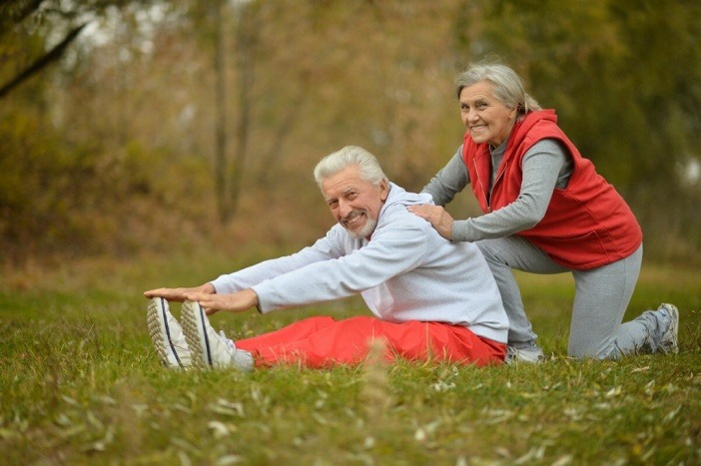
ЗДОРОВЫЙ ОБРАЗ ЖИЗНИ
ЗАЛОГ ВАШЕГО ЗДОРОВЬЯ И ДОЛГОЛЕТИЯ!

